

**ПЛАН ЗАСТРОЙКИ**

**по компетенции «Медицинская оптика»**

***Основная возрастная категория***

**Итоговый (межрегиональный) этап Чемпионата**

**по профессиональному мастерству «Профессионалы»**

***г. Москва***

(регион проведения)

2024 г.

Кабинет 309. Модуль А

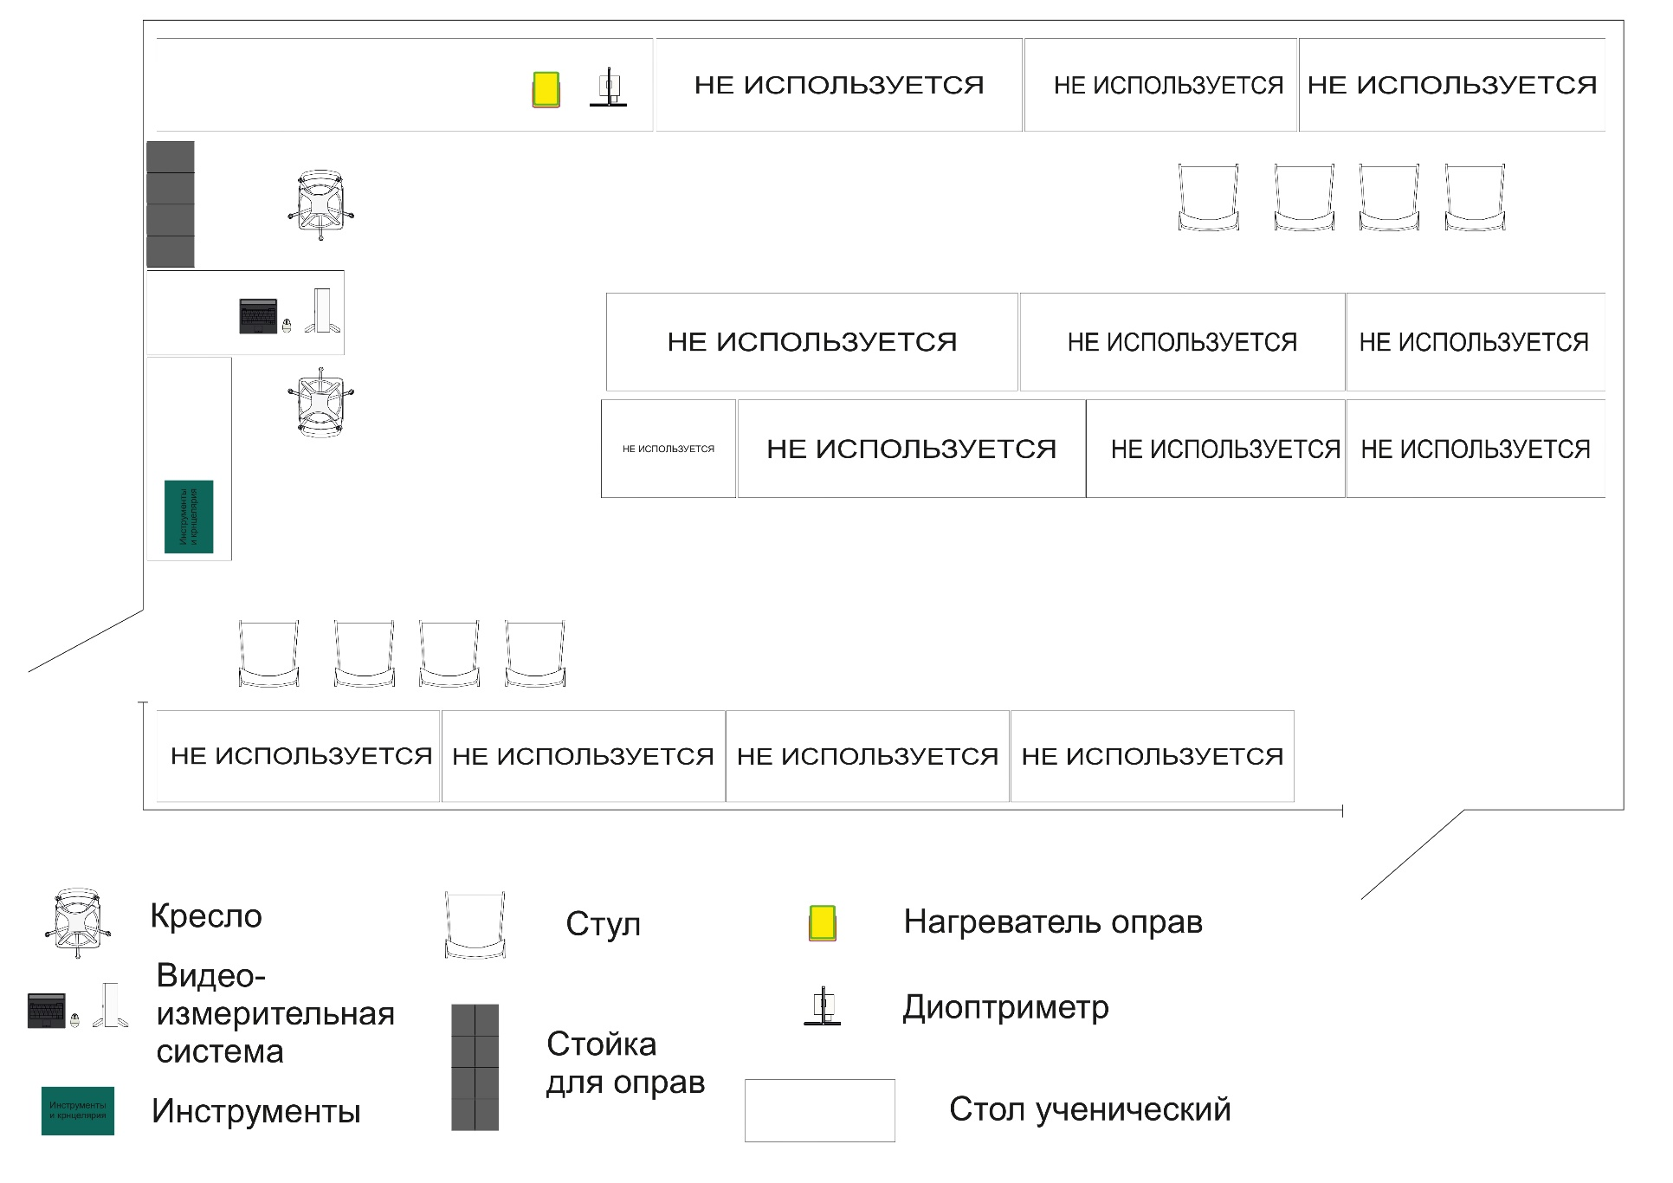

Кабинет 307. Модуль А, Б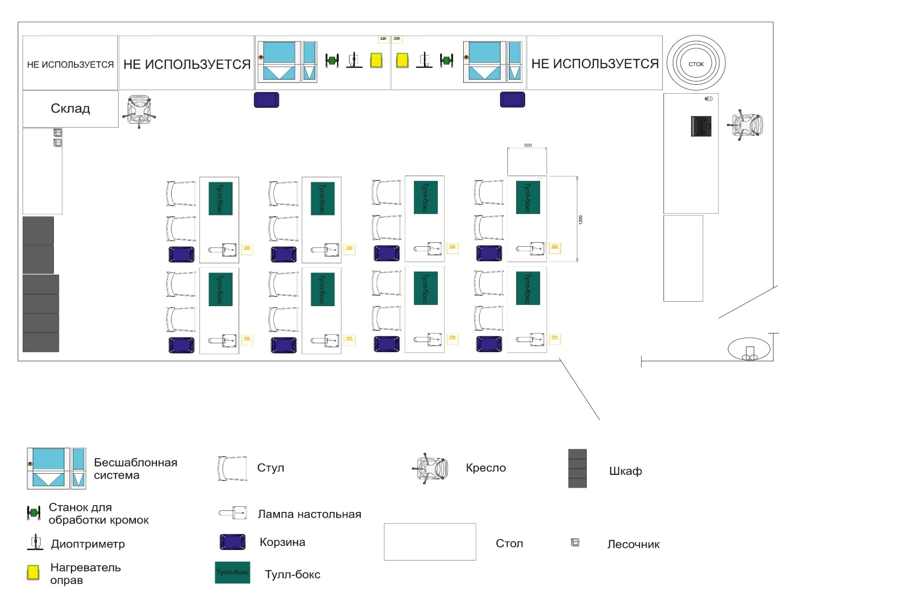

Кабинет 300. Модуль В

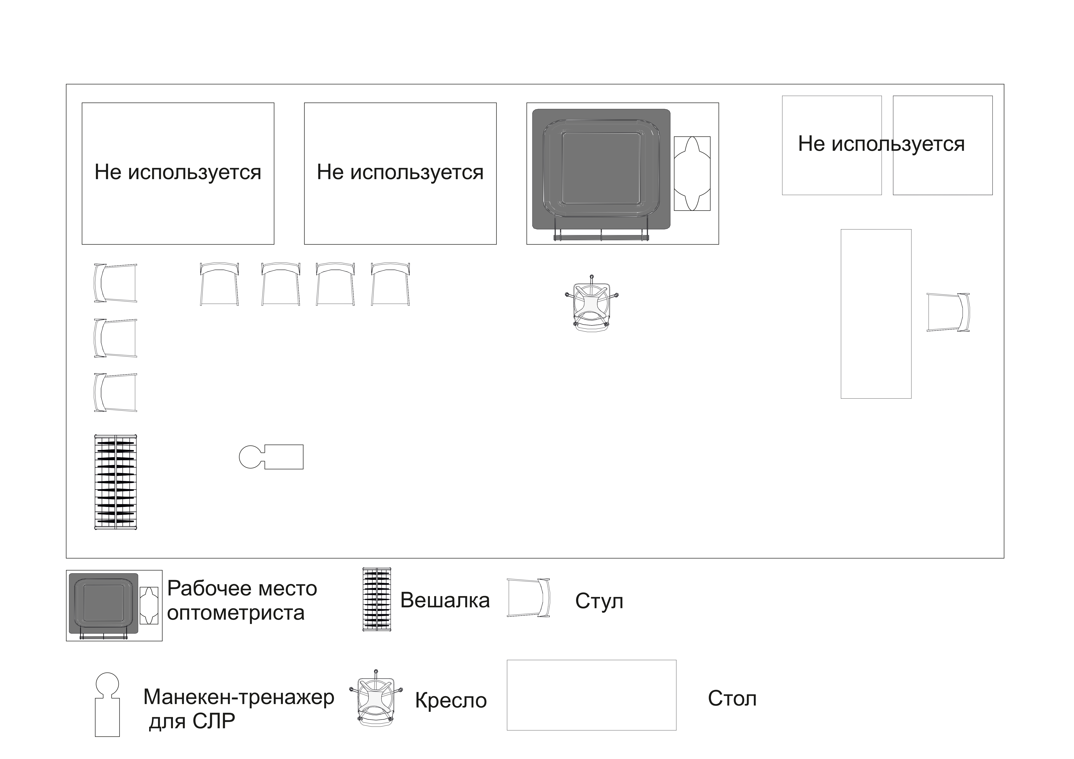

Кабинет 302. Комната экспертов

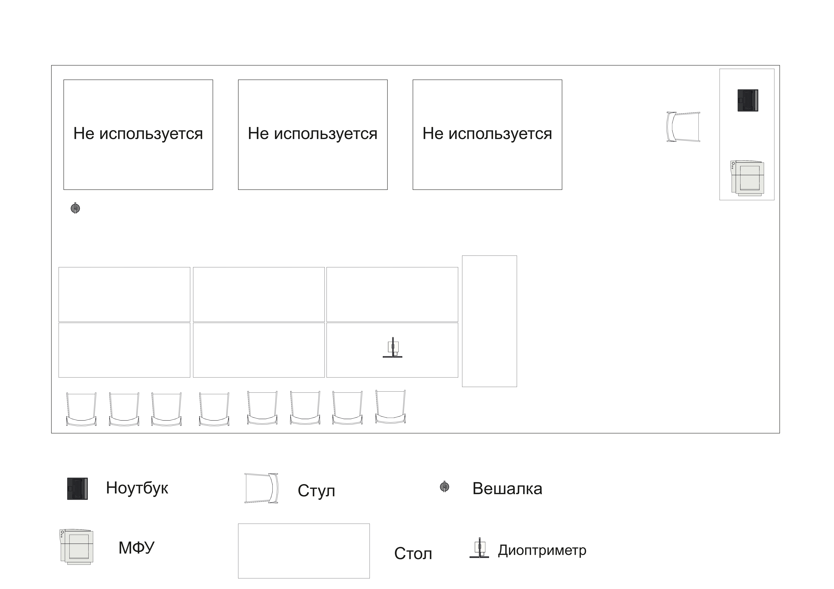

Кабинет 312. Комната конкурсантов

